Wykonanie modernizacji sali, holu, ciągu komunikacyjnego z podjazdem:
(WYKONANIE STELAŻY - WYSTAWIENNICZYCH) ( INST. PUNKTY ŚWIETLNE,
MALOWANIE )
Specyfikacja na wykonanie stelaży wystawienniczych o powierzchni długość 750 cm wysokość 230 cm mobilnych w formie 6 składanych ścianek
Konstrukcja :
-profile aluminiowe, - -- obłożenie płytą mdf 10 mm, - - grubość zewnętrzna ściany 50 mm, - płyta mdf malowana farbą w kolorze białym - łączenie za pomocą przykręcanych systemów łączników stalowych, pod kątem prostym lub w linii prostej - ścianki muszą posiadać w górnej części rowek w którym umieszczony jest zdejmowalny suwak z wystającymi obustronnie linkami z haczykami do wieszania obrazów, - ścianki stojące na stopkach z możliwością regulacji,. – każda ścianka musi być wyposażona w elementy systemu linkowego: – 2 szt. uchwytów górnych – 2 linki stalowe o długości 3 m po 1,5 m z każdej strony – 4 haczyki
Specyfikacja na wykonanie punktów świetlnych, opis:
1 zestaw oświetlenia ekspozycji
- 6 szt. dwustronnych lamp oświetlenia LED (po 3 soczewki na stronie) w postaci belek oświetleniowych typu Light Board
– system mocujący do ścianek
- kolor srebrny
- kąt świecenia soczewek umożliwiający pełne oświetlenie płaszczyzny ekspozycyjnej - pojedyncze instalacje oraz możliwość szeregowego połączenia lamp
- barwa oświetlenia 7000K
- długość przewodu doprowadzającego prąd 10 m

2 zestaw oświetlenia szynowego
4 szynoprzewody z modułem zasilającym i z 3 łącznikami i dwoma zaślepkami
- długości 200 cm
- zasilanie: 230V
- kolor srebrny
- materiał aluminium

16 reflektorów - kierunkowe obracane o 90° w pionie i 360° w poziomie
- zasilanie 230 V
- wymienna żarówka
-maksymalna moc żarówki 50 W
- kolor obudowy srebrny
- materiał aluminium
widok ścianki
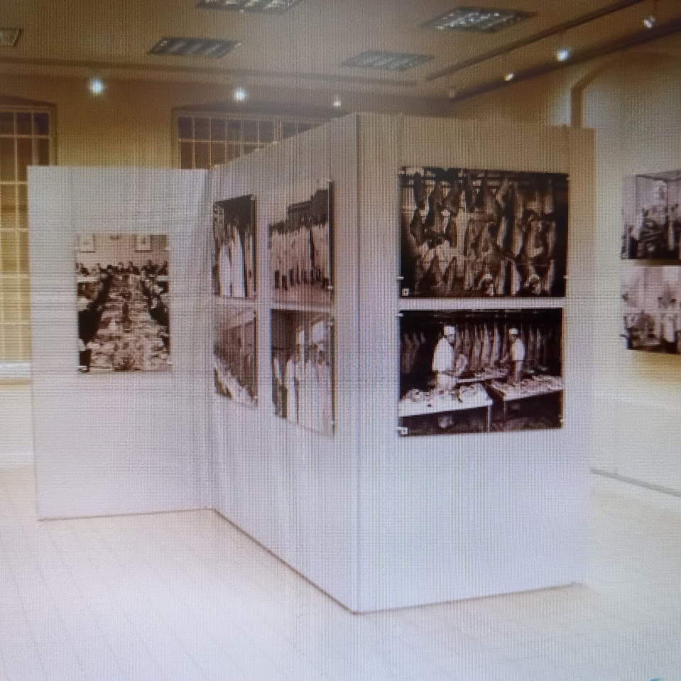

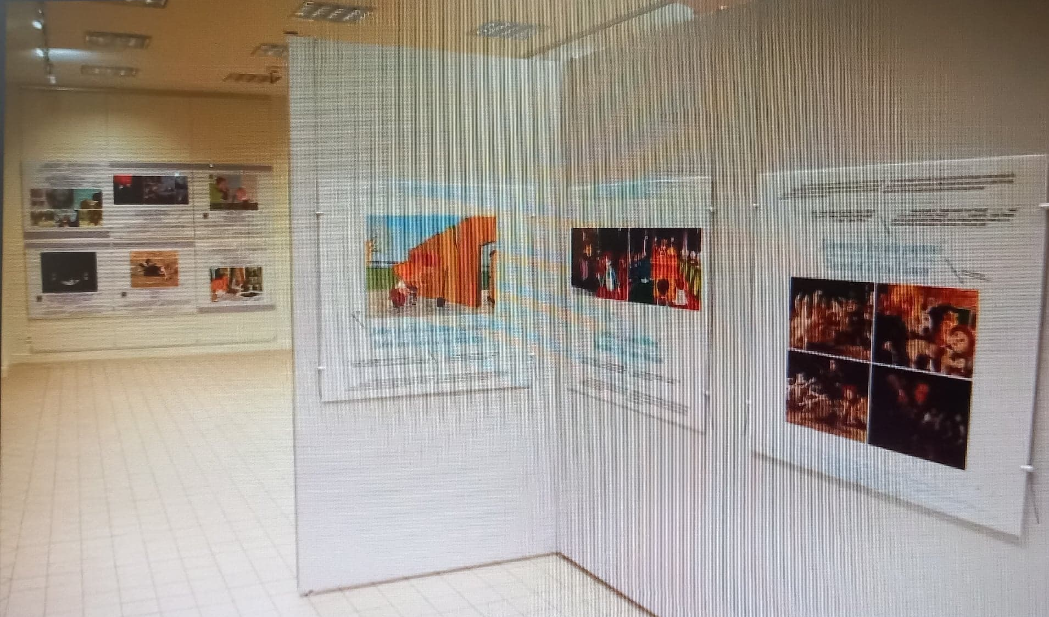
Rysunek
Widok oświetlenia
